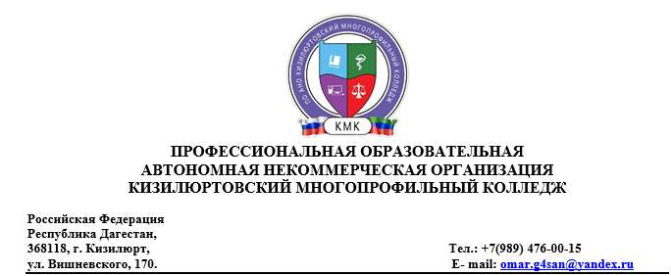

Вопросы для подготовки к промежуточной аттестации по дисциплине

«История»

1. Образование Древнерусского государства.
2. Общественно-политический и социально-экономический строй Древней Руси.
3. Проблемы изучения крещения Руси.
4. Раздробленность на Руси: причины и последствия.
5. Древнерусская культура.
6. Монголо-татарское нашествие и монголо-татарское иго.
7. Начало возрождения Руси.
8. Складывание Русского централизованного государства.
9. Иван III – создатель Русского государства.
10. Русская культура XIV – начала XVI в.
11. Судебник 1497г. Начало закрепощения российского крестьянства.
12. Внутренняя и внешняя политика России в период правления Ивана Грозного.
13. Смутное время в России.
14. Развитие России в XVII в.
15. Раскол в Русской православной церкви. Реформы патриарха Никона.
16. Освоение Сибири русскими людьми в XVII в.
17. Русская культура XVI – XVII в.
18. Петр Великий как политический деятель. Реформы Петра Великого.
19. Экономическое развитие России в период правления Петра Великого. Внешняя политика Петра Великого. Перемены в сфере культуры и быта в период правления Петра Великого.
20. Эпоха дворцовых переворотов в России.

22.Просвещенный абсолютизм Екатерины Великой.

1. Народные движения России в XVII – XVIII в.
2. Великие русские полководцы и флотоводцы XVIII в.
3. Внешняя политика Екатерины Великой.
4. Особенности эпохи Просвещения в России.
5. Русская культура XVIII в.
6. Попытки реформ в России в начале XIX в.
7. Борьба России с наполеоновской Францией.
8. Движение декабристов. Северное и Южное общества .
9. Крестьянский вопрос в России первой половины XIX в.
10. Отмена крепостного права в России. Реформы 60 -70-х гг. XIX в. в России.
11. Золотой век русой культуры ( первая половина XIX в.).
12. Народническое движение в России.
13. Промышленный переворот в России.
14. Либеральное движение в России во второй половине XIX в. Российские консерваторы XIX в.
15. Экономическое развитие России в XIX в.
16. Сельское хозяйство России после реформы 1861 г.
17. Русская культура во второй половине XIX в.
18. Контрреформы 80-90-х гг. XIX в. в России.
19. Россия в 1900 – 1904 гг. Революция 1905 – 1907 гг. в России: причины, ход, последствия.
20. Социал- демократическое движение в России в начале ХХ в.
21. Зарождение российское парламентаризма.
22. Столыпинская реформа в России.
23. Серебряный век русской культуры.
24. Российское общество в годы Первой мировой войны.
25. Развитие России в феврале – октябре 1917 г.
26. Гражданская война в России.
27. Сущность и последствия НЭПа в России.
28. Образование СССР.
29. Советское общество в 20-е гг. ХХ в.
30. Индустриализация СССР. Коллективизация СССР. Культурная революция.
31. Советское общество в 30-е гг. ХХ в. Эпоха «большого террора» в СССР. И.В. Сталин как политический деятель.
32. Советская культура в 20 – 30-е гг. ХХ в.
33. СССР накануне Великой Отечественной войны. Международные отношения в 20 -30-е гг. ХХ в.
34. Начало Второй мировой войны (1939-1941 гг.).
35. Главные битвы Великой Отечественной войны.
36. Советский тыл в годы Великой Отечественной войны.
37. Партизанское движение в СССР в годы Великой Отечественной войны.
38. Причины, значение и цена побед СССР в Великой Отечественной войны.
39. Послевоенное устройство.
40. Восстановление экономики СССР после Великой Отечественной войны.
41. Советское общество в конце 40 – начале 50-х гг. ХХ в.
42. Развитие СССР в 50 – 80-е гг. ХХ в.
43. Экономические реформы в СССР в 50 – 60-е гг. ХХ в.
44. Советское общество в 50-е гг. в ХХ в. Советское общество в 60-70-е гг. ХХ в.
45. М.С. Горбачев. Перестройка СССР и ее последствия.
46. « Парад суверенитетов». Распад СССР.
47. Становление новой России. Экономические реформы в России в 90-е гг.ХХв.
48. Российское общество в 90-е гг. ХХ в.
49. Россия в начале XXI в. Хронологическая таблица.